ПОЯСНИТЕЛЬНАЯ ЗАПИСКА
К ПРОЕКТУ ИЗМЕНЕНИЙ

Документ, подлежащий изменению:
приказ министерства строительства Новосибирской области от 16.10.2019 № 585 «Об утверждении генерального плана Новолуговского сельсовета Новосибирского района Новосибирской области».

Основание изменений:
– приказ министерства строительства Новосибирской области от 15.02.2021 № 97 «О подготовке предложений о внесении изменений в генеральный план Новолуговского сельсовета Новосибирского района Новосибирской области.

Суть изменений:
– отнесение земельного участка с кадастровым номером 54:19:140201:1012 к функциональной зоне застройки индивидуальными жилыми домами;
– отнесение территории между земельными участками с кадастровыми номерами 54:19:140201:853 и 54:19:140201:191 к функциональной зоне застройки индивидуальными жилыми домами;
– отнесение части земельного участка с кадастровым номером 54:19:000000:4093 к зоне рекреационного назначения;
– отнесение части земельного участка с кадастровым номером 54:19:142601:708 коммунально-складской зоне;
– отнесение земельного участка с кадастровым номером 54:19:140129:34 к зоне коммунальных объектов и 54:19:000000:7174 к зоне специализированной общественной застройки;
– отнесение земельных участков с кадастровым номерами 54:19:140138:1257, 54:19:140138:1259, 54:19:140138: 54:19:140138:354, 54:19:140138:390, 54:19:140138:1030 к зоне многофункциональной общественной застройки;
– отнесение земельного участка с кадастровым номером 54:19:000000:5589 к функциональной зоне застройки индивидуальными жилыми домами;
– отнесение земельных участков с кадастровыми номерами 54:19:140138:1471 и 54:19:140139:1400 к зоне специализированной общественной застройки;
– отнесение земельных участков с кадастровыми номерами 54:19:142601:1179, 54:19:142601:1508, 54:19:142601:1513, 54:19:142601:1483 к функциональной зоне застройки малоэтажными жилыми домами (до 4 этажей, включая мансардный)
отнесения земельного участка с кадастровым номером 54:19:142601:1514 к функциональной зоне инженерной инфраструктуры
исключения размещения объектов местного значения с земельных участков с кадастровыми номерами 54:19:142601:1179, 54:19:142601:1508, 54:19:142601:1513, 54:19:142601:1483
перенос объектов местного значения на вновь образованные земельные участки и корректировка улично-дорожной сети согласно приложению ООО СЗ «Дар».

Сравнительная таблица изменений

Фрагмент Карты генерального плана, утвержденного Приказом МС НСО | Фрагмент проекта Карты
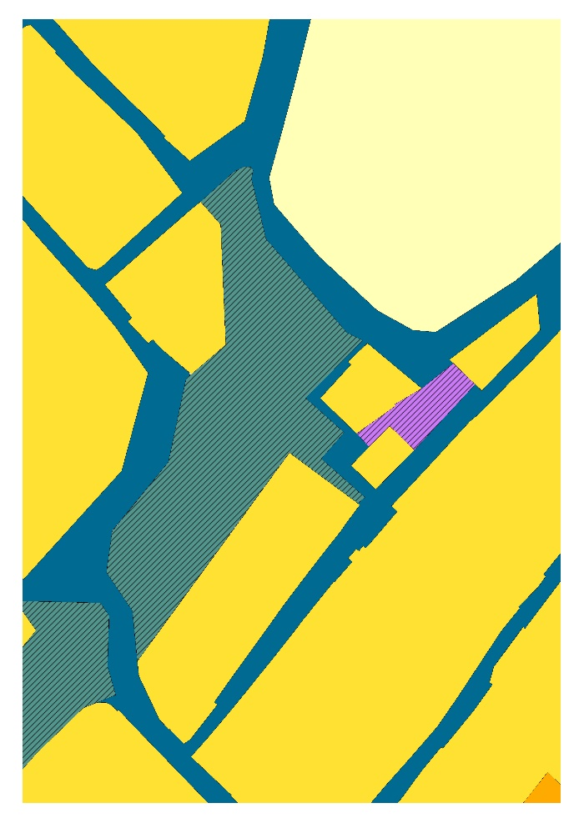 | 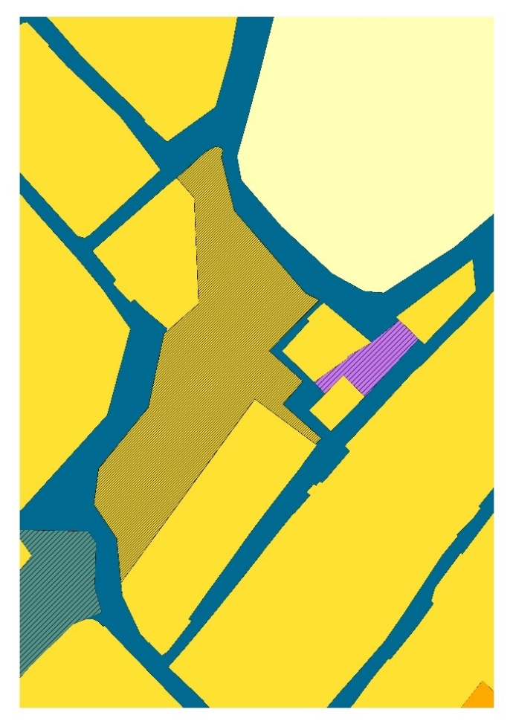
 | 
 | 
 | 
 | 
 | 
 | 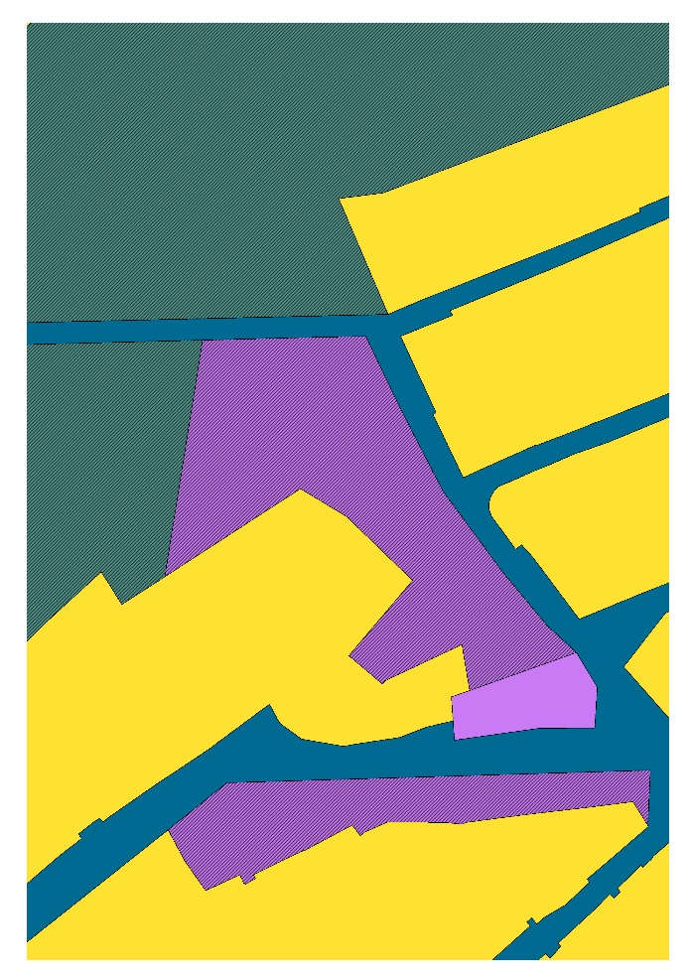
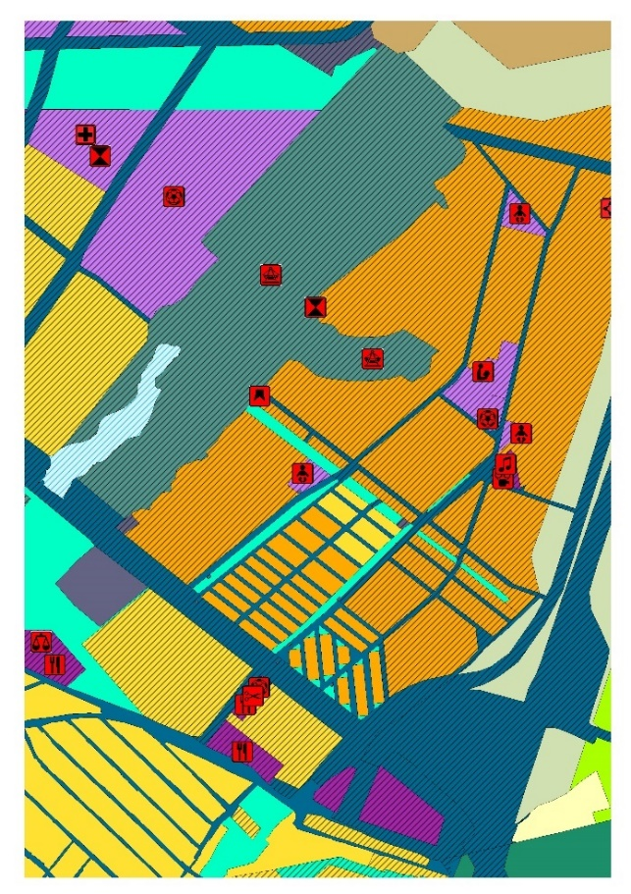 | 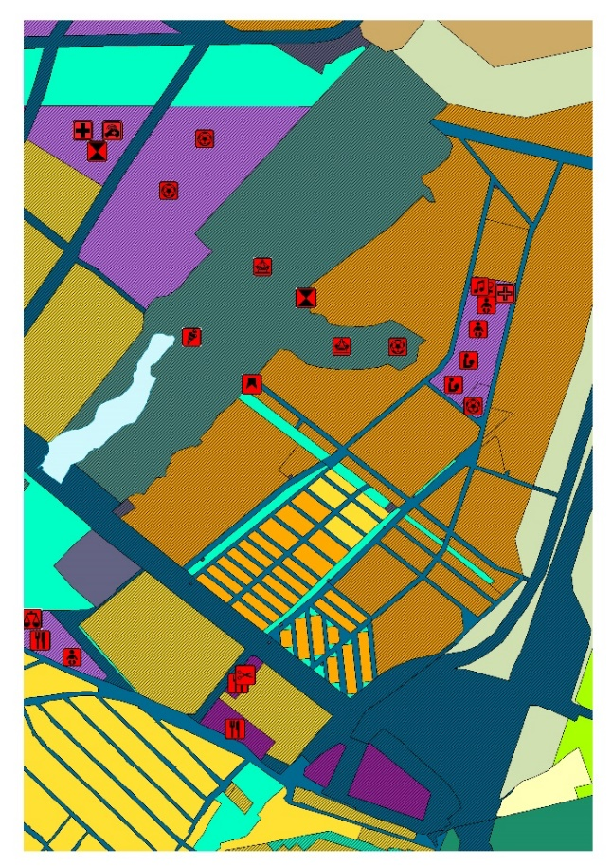

Перечень разделов генерального плана, в пункты которых вносятся изменения:

Часть генерального плана | Наименование изменяемого раздела генерального плана
Утверждаемая часть в текстовом виде | Пункт 1. Таблица № 1 Сведения о видах, назначении и наименованиях планируемых для размещения объектов местного значения поселения, их основные характеристики, их местоположение, характеристики зон с особыми условиями использования территорий  Пункт 2. Таблица № 2 Параметры функциональных зон, а также сведения о планируемых для размещения в них объектах федерального значения, объектах регионального значения, объектах местного значения за исключением линейных объектов
Утверждаемая часть в графическом виде | – Карта планируемого размещения объектов местного значения поселения в области физической культуры и массового спорта, образования, здравоохранения, в иных областях в связи с решением вопросов местного значения поселения М 1:5000;  – Карта функциональных зон поселения М 1:5000.
Обязательное приложение в виде текстового и графического описания границ населенных пунктов | –
Материалы по обоснованию в текстовом виде | Общие положения, стр 12  Пункт 3.2 Таблица № 3.2-1 Функциональное зонирование территории;  Пункт 3.5 Таблица № 3.5-1 Перечень объектов местного значения планируемых к размещению на территории поселения;  Пункт 5 Таблица № 5-1 Предложения в схему территориального планирования Новосибирской области по размещению объектов регионального значения;  Пункт 6 Таблица № 6-1 Предложения в схему территориального планирования Новосибирского района Новосибирской области по размещению объектов местного значения муниципального района;  Пункт 7 Таблица № 7-1 Технико-экономические показатели проекта.
Материалы по обоснованию в графическом виде

Директор | А. И. Дяков

